 | Министерство науки и высшего образования Российской Федерации  Федеральное государственное бюджетное образовательное учреждение  высшего образования  «Московский государственный технический университет  имени Н.Э. Баумана  (национальный исследовательский университет)»  (МГТУ им. Н.Э. Баумана)

ФАКУЛЬТЕТ Информатика и системы управления

КАФЕДРА Компьютерные системы и сети (ИУ6)

НАПРАВЛЕНИЕ ПОДГОТОВКИ 09.03.01 Информатика и вычислительная техника

Отчет
по лабораторной работе № | 2

Название: ТАБЛИЦЫ СТИЛЕЙ, СЕЛЕКТОРЫ, БЛОЧАЯ МОДЕЛЬ РАЗМЕТКИ, СТРАНИЦА С КНОПКАМИ И ССЫЛКАМИ, BOOTSTRAP

Дисциплина: Языки Интернет-программирования

Студент | ИУ6-32Б |  |  | Д. С. Твердюк
 | (Группа) |  | (Подпись, дата) | (И.О. Фамилия)
Преподаватель |  |  |  | Д. В. Малахов
 |  |  | (Подпись, дата) | (И.О. Фамилия)

Москва, 2022

Ход работы:
Часть 1.
Задание 1.
Подготовьте разметку произвольного текста, содержащего не менее 10 строк (могут быть использованы материалы из лабораторной работы № 1) с использованием таблицы стилей. Продемонстрируйте выделение отдельных слов с помощью стилей, цвета и шрифта.
Задание 2.
С использованием элементов div подготовьте разметку таблицы, например, содержащей фрагмент расписания.

Код:
<!DOCTYPE html>
<html>
<head>
<title>Лабораторная работа №2</title>
<style>
html{font-family:Arial}
h1{font-size:2.25em}
h2{font-size: 1.75em}
#id1{background: #99ff99}
#cursive{font-family:cursive}
#id9 {font-family: Tahoma;font-weight: 700;color: aquamarine;background: #2a2a2a}
.table{display:table; border-collapse:collapse}
.theader{display: table-header-group}
.row{display:table-row; text}
.cell{display:table-cell; border: 1px solid black; text-align:center; padding-inline:5px; padding-bottom:5px}
</style>
</head>
<body>
<h1>Часть 1</h1>
<h2 style="float:left; margin-right:25px; height:350px">1)</h2>
<div style="font-size:1.2em; width:300px; padding-left:50px">
<p>Первая <span style="color:palevioletred">строчка</span></p>
<p id="id1">Зелёная строчка</p>
<p id="cursive">Курсивная строчка</p>
<p style="font-weight:bold">Жирная строчка</p>
<p style="font-family:cursive;font-weight:bold">Жирно-курсивная строчка</p>
<p style="background:black; color:antiquewhite">Бежевая строчка</p>
<p style="border:solid">Cтрочка в рамке</p>
<p><span style="color:blue">Полицейская</span> <span style="color:red">строчка</span></p>
<p id="id9">Девятая строчка</p>
<p style="font-family:Dubai">Десятая строчка</p>
</div>
<h2 style="float:left; margin-right:25px; height:300px">2)</h2>
<div class="table">
<div class="theader">
Расписание на вторник
</div>
<div class="row">
<div class="cell">
Время занятия
</div>
<div class="cell">
Числитель
</div>
<div class="cell">
Знаменатель
</div>
</div>
<div class="row">
<div class="cell">
8:30 - 10:05
</div>
<div class="cell">
Электротехника (лаб)
</div>
<div class="cell">
Языки интернет-программирования (лаб)
</div>
</div>
<div class="row">
<div class="cell">
10:15 - 11:50
</div>
<div class="cell">
Электротехника (лаб)
</div>
<div class="cell">
Языки интернет-программирования (лаб)
</div>
</div>
<div class="row">
<div class="cell">
12:00 - 13:35
</div>
<div class="cell">
Языки интернет-программирования (лек)
</div>
<div class="cell">
Языки интернет-программирования (лек)
</div>
</div>
<div class="row">
<div class="cell">
13:50 - 15:25
</div>
<div class="cell">
Базы данных (лек)
</div>
<div class="cell">
Базы данных (лек)
</div>
</div>
</div>
</body>
</html>

Результат:
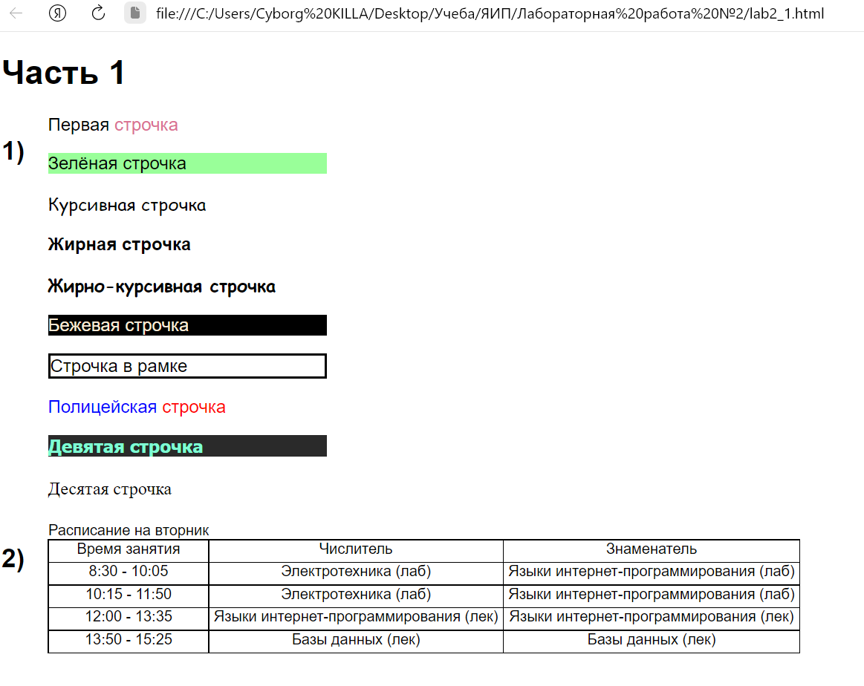

Часть 2.
Задание 3.
Возьмите шаблон страницы Bootstrap (см. Приложение Б). Измените цвет фона навигационной панели и подвала сайта на свое усмотрение.
Задание 4.
Вставьте: на место текста “Вставьте сюда форму” форму из лабораторной работы 1; на место текста “Вставьте сюда таблицу” произвольную таблицу (на основе элементов table/tr/td); на место текста “Вставьте сюда текст” блок разметки текста (из пункта 1). Добавьте классы Bootstrap в элементы формы, и заголовки таблицы.

Код:
<!DOCTYPE html>
<html lang="ru">
<head>
<meta http-equiv="X-UA-Compatible" content="ie=edge">
<meta name="viewport"
content="width=device-width, initial-scale=1.0">
<title>ICS6 Bootstrap</title>
<link rel="stylesheet"
href="http://e-learning.bmstu.ru/iu6/pluginfile.php/7546/mod_folder/content/0/bootstrap.min.css">

<style>
html {
position: relative;
min-height: 100%;
}

body {
margin-bottom: 40px;
}

main {
margin-top: 15px;
}

footer {
height: 40px;
position: absolute;
bottom: 0;
width: 100%;
}

.my-primary {
background-color: #03c91c;
color: white;
}
h1 {
font-size: 2.25em
}

h2 {
font-size: 1.75em
}

#id1 {
background: #99ff99
}

#cursive {
font-family: cursive
}

#id9 {
font-family: Tahoma;
font-weight: 700;
color: aquamarine;
background: #2a2a2a
}
</style>
</head>
<body>
<header>
<nav class="navbar navbar-expand-lg navbar-dark my-primary">
<a class="navbar-brand" href="#">Navbar</a>
<ul class="navbar-nav mr-auto">
<li class="nav-item active">
<a class="nav-link" href="#">Home
<span class="sr-only">(current)</span>
</a>
</li>
<li class="nav-item">
<a class="nav-link" href="#">Link</a>
</li>
</ul>
</nav>
</header>
<main class="container">
<div class="row">
<div class="col-4">
<img src="C:\Users\Cyborg KILLA\Desktop\Чилибас\Лолы and кеки\Анима и приколдесы\_28EqCAD0AU.jpg"
alt="avatar" width="150" height="150">
</div>
<div class="col-8">
<p>Пацанская страница</p>
</div>
</div>

<div class="row">
<div class="col-4">
<table>
<tr>
<th>Имя:</th>
<td><input type="text" name="fname" /></td>
</tr>
<tr>
<th>Фамилия:</th>
<td><input type="text" name="lname" /></td>
</tr>
<tr>
<th>Пол:</th>
<td>
<input type="radio" name="gender" value="М" /> М
<input type="radio" name="gender" value="Ж" /> Ж
</td>
</tr>
<tr>
<td colspan="2"><input class="btn btn-primary" type="submit" value="Отправить"></td>
</tr>
</table>
</div>
<div class="col-4">
<table class="table">
<thead class="thead-dark">
<tr>
<th colspan="3">Расписание на вторник</th>
</tr>
</thead>
<tbody>
<tr>
<th> Время занятия </th>
<th> Числитель </th>
<th> Знаменатель </th>
</tr>
<tr>
<td> 8:30 - 10:05 </td>
<td rowspan="2"> Электротехника (лаб) </td>
<td rowspan="2"> Языки интернет-программирования (лаб) </td>
</tr>
<tr>
<td> 10:15 - 11:50 </td>
</tr>
<tr>
<td> 12:00 - 13:35 </td>
<td colspan="2"> Языки интернет-программирования (лек) </td>
</tr>
<tr>
<td> 13:50 - 15:25 </td>
<td colspan="2"> Базы данных (лек) </td>
</tr>
</tbody>
</table>
</div>
</div>
<div class="row">
<div class="col" style="font-size:1.2em; width:300px; padding-left:50px">
<p>Первая <span style="color:palevioletred">строчка</span></p>
<p id="id1">Зелёная строчка</p>
<p id="cursive">Курсивная строчка</p>
<p style="font-weight:bold">Жирная строчка</p>
<p style="font-family:cursive;font-weight:bold">Жирно-курсивная строчка</p>
<p style="background:black; color:antiquewhite">Бежевая строчка</p>
<p style="border:solid">Cтрочка в рамке</p>
<p><span style="color:blue">Полицейская</span> <span style="color:red">строчка</span></p>
<p id="id9">Девятая строчка</p>
<p style="font-family:Dubai">Десятая строчка</p>
</div>
</div>
</main>
<footer class="my-primary">
<div class="container">
<p class="footer-text">Footer</p>
</div>
</footer>
</body>
</html>

Результат:
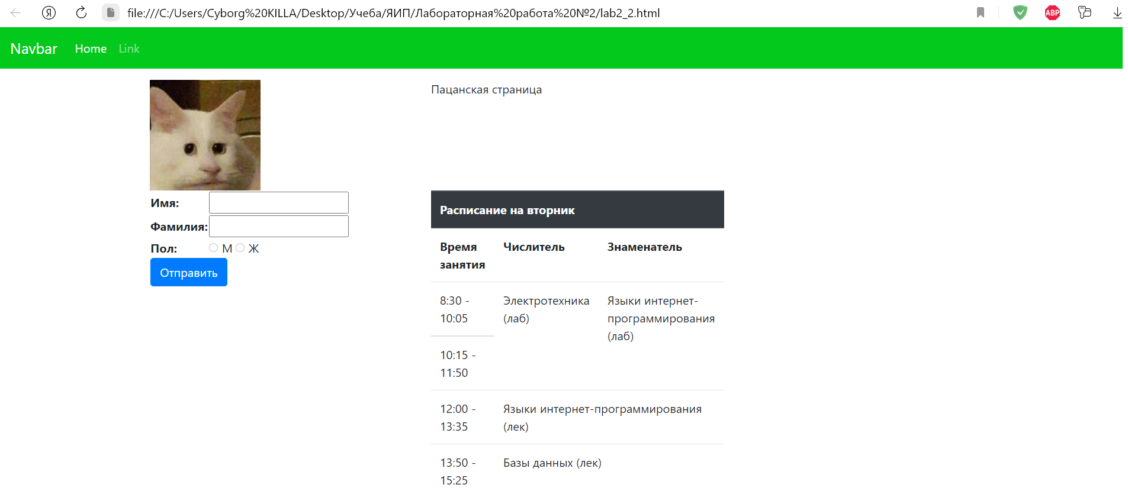
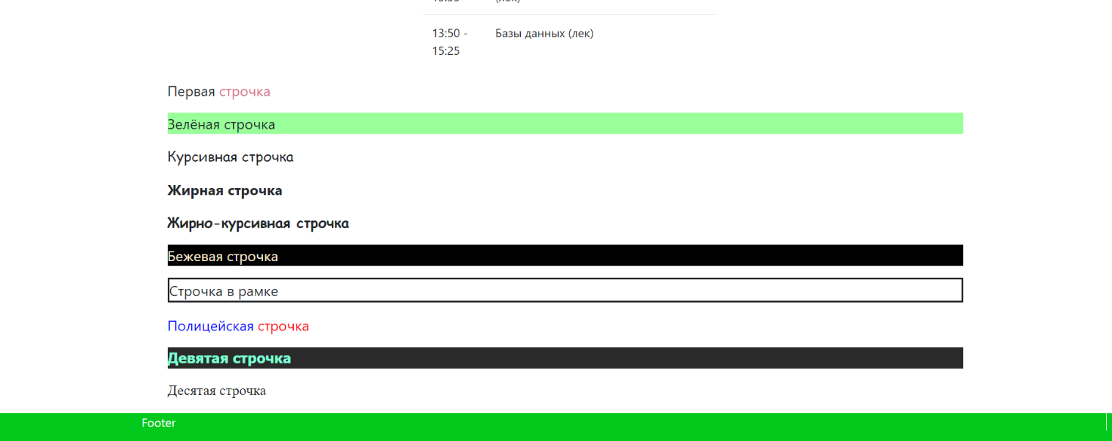
Задание 5.
Проверьте полученные HTML-страницы на наличие ошибок. Составьте таблицу выявленных ошибок, в которую внесите все ошибки валидации и их фактические проявления в браузере. Устраните все найденные ошибки.
Часть 1
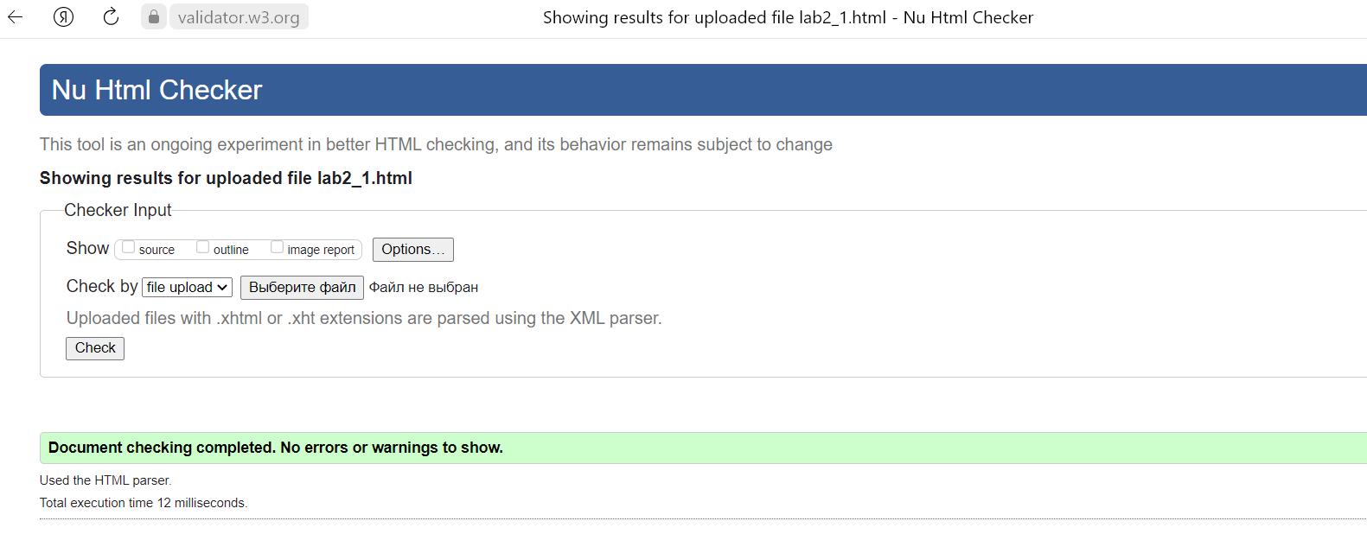
Часть 2
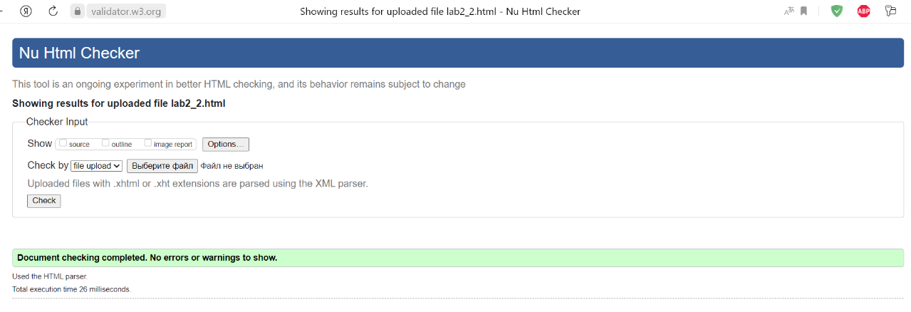
Вывод: я научился основным принципам работы с формальным языком описания внешнего вида документа CSS, познакомился с библиотекой Bootstrap, а также ознакомился с актуальными способами разметки страницы.

